MANIFESTAZIONE PATROCINATA DALL’ENTE PARCO DEI MONTI SIBILLINI E DALLA CASSA DI RISPARMIO DI FERMO
Gruppo Senior Fermo | CLUB ALPINO ITALIANO  Sezione di Fermo | 

4° RADUNO INTERREGIONALE SENIORES - FERMO
ABRUZZO – LAZIO – MARCHE - UMBRIA

GRUPPO MONTI SIBILLINI
Rif. CITTA’ DI AMANDOLA – MONTE AMANDOLA

DATA DI EFFETTUAZIONE | CATEGORIA | MEZZO DI TRASPORTO
Giovedì 14 giugno 2018 | escursionismo Senior | Auto private

APPUNTAMENTO ore 9,30 Rifugio Città di Amandola

DESCRIZIONE
Sono previsti due Itinerari:

Itin. N. 1 Anello : Rifugio Città di Amandola (1185 m )-Monte Amandola (1706 m)
Dislivello in salita: 521 m altrettanti in discesa. Diff. E

Itin. N. 2 Rifugio Città di Amandola ( 1185 m) - Santuario della Madonna
dell’Ambro ( 682 m ) dislivello in discesa 503 m Diff. E

Percorso auto: Tutti i partecipanti devono ritrovarsi al luogo del Raduno ( Rifugio Città di Amadola ) dove, sulla base delle proprie esigenze e possibilità, si costituiranno i due gruppi di escursionisti, in seguito denominati G. 1 e G. 2 : dopo di che si inizieranno le due escursioni proposte, guidate dai nostri accompagnatori.

Percorso a piedi : I partecipanti al G.1, una volta conclusa l’escursione, riprenderanno le proprie auto e guidati dai nostri soci, si recheranno a pranzo in prossimità del Santuario della Madonna dell’Ambro ( Chioschetto nel Bosco ).
Gli autisti delle auto, di quanti hanno partecipato al G.2 che hanno già raggiunto a piedi il Santuario, verranno accompagnati prima del pranzo, con un pulmino predisposto allo scopo, a riprendere le proprie auto al Rifugio Città di Amandola.

Tempi complessivi ( in auto e a piedi ) di percorrenza dei due itinerari comprese le soste:
Itinerario N. 1 h 3.30 – 4.00
Itinerario N. 2 h 2.30 – 3.00

Pranzo presso “ Il Chioschetto nel Bosco “ in prossimità del Santuario – ( € 15,00 cadauno )
Accompagnatori della Sezione CAI Fermo: Massimo Spagnoli – Pacifico Tesei – Enzo Romanella – Ivana Santoni – Gianfranco Pistolesi - Domenico Pistonesi - Peppe Rossi- Cesare Curi – Carlo De Ficchy – Giovanna Petrini – Anna Occhiodoro – Luciano Zuccherini – Giancarlo Nuciari – Luciano Vallesi – Aldo Vittori – Vittorio Calcinaro – Stefania Vallesi – Alberto Vita – Carla Natale -Mario Scarfini – Massimo Sabbatini.

Per Informazioni e Comunicazioni:

Segreteria CAI Fermo cell. 335 7781115 – mail: segreteria@caifermo.it
Domenico Pistonesi cell 339 7679011 - mail: domenicopistonesi@alice.it
Giuseppe Rossi cell. 3665725532 – mail: gmf.rossi@alice.it

Le prenotazioni dovranno pervenire entro le ore 19,00 di giovedì 7 giugno al fine di predisporre il necessario in tempo utile; i non soci dovranno comunicare nome e cognome e data di nascita per poter attivare l’assicurazione per la quale dovranno, in occasione del raduno, versare € 10,00

Note:
Per quanti desiderassero venire il giorno prima, è possibile prenotare in località Santuario della Madonna dell’Ambro presso l’Hotel Ambro – Comune di Montefortino, il pernottamento con prima colazione:
Camera singola € 30,00
Camera doppia € 45,00
Camera tripla € 60,00
Camera quadrupla € 75,00

Recapito telefonico Hotel : 0736/859250 cell. 334 8178200 - 349 7556526

Menù Pranzo al costo di € 15,00 :

Antipasto: zuppa di fagioli con castagne
Primo: penne all’arrabbiata
Secondo: arrosto di maiale ( salsiccia – costatelle – lonza )
Contorni misti
Dolce della casa
Caffè
Vino ed acqua

Informazioni stradali:
* Per chi viene dall’Abruzzo: Uscita autostrada Pedaso –dir. Ancona al semaforo per Comunanza - Amandola
* Per chi viene dal Lazio: dalla salaria prendere per Roccafluvione – Comunanza – Amandola
* Per chi viene dall’Umbria: Colfiorito – Caldarola – Sarnano – Amandola .

Una volta raggiunta Amandola, dirigersi verso il Cimitero, da dove, subito dopo si dovrà deviare a destra per Garulla
( Cartelli indicatori faciliteranno la progressione ).

Al momento della iscrizione, il socio, è invitato ad avvertire l’AE di eventuali gravi patologie personali,
chiedendone la riservatezza, in modo che possa consigliare il percorso, o intervenire prontamente in caso di problemi.

Itinerario n. 1

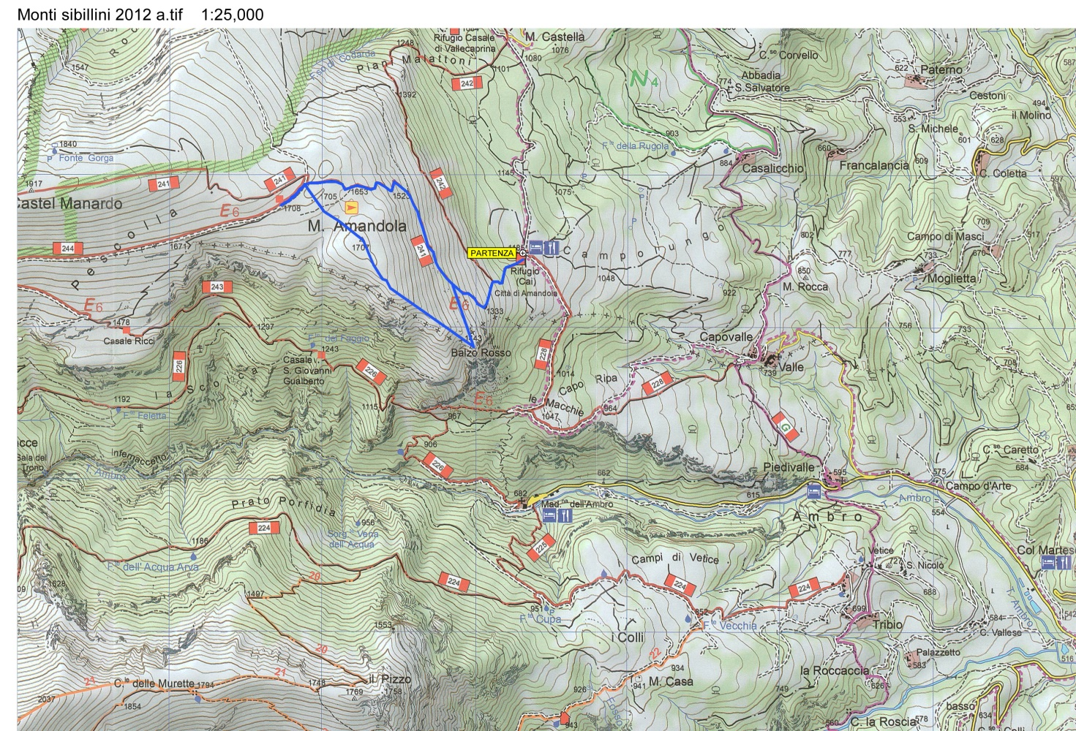

Itinerario n. 1 google earth
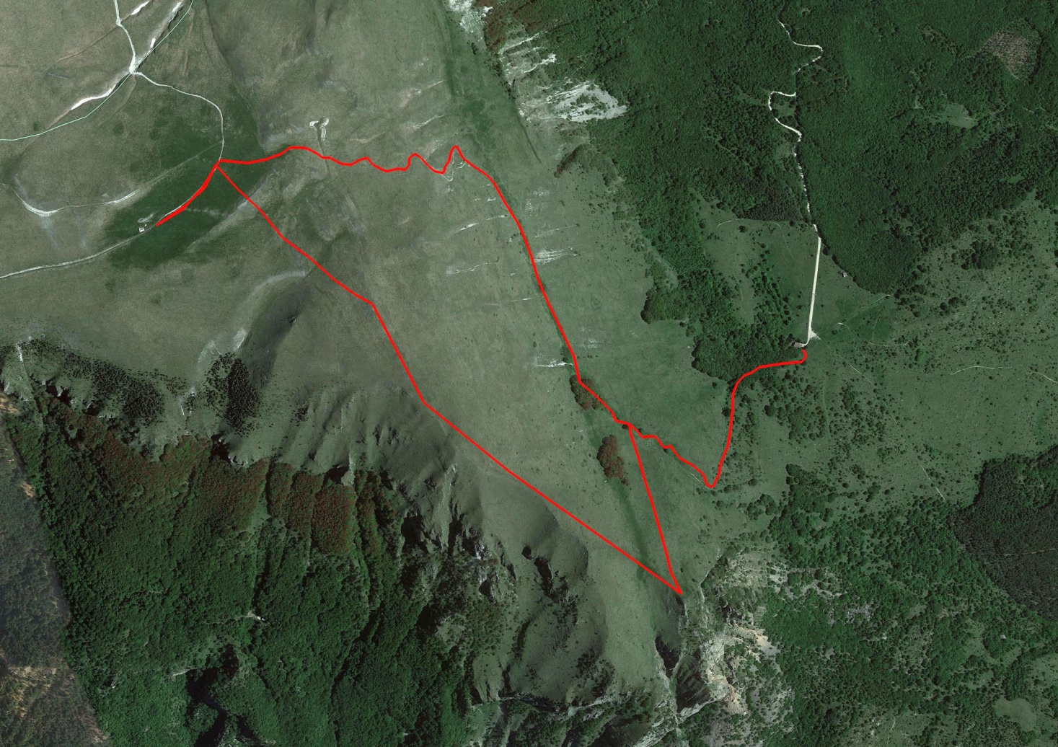
Partenza
Itinerario n. 2

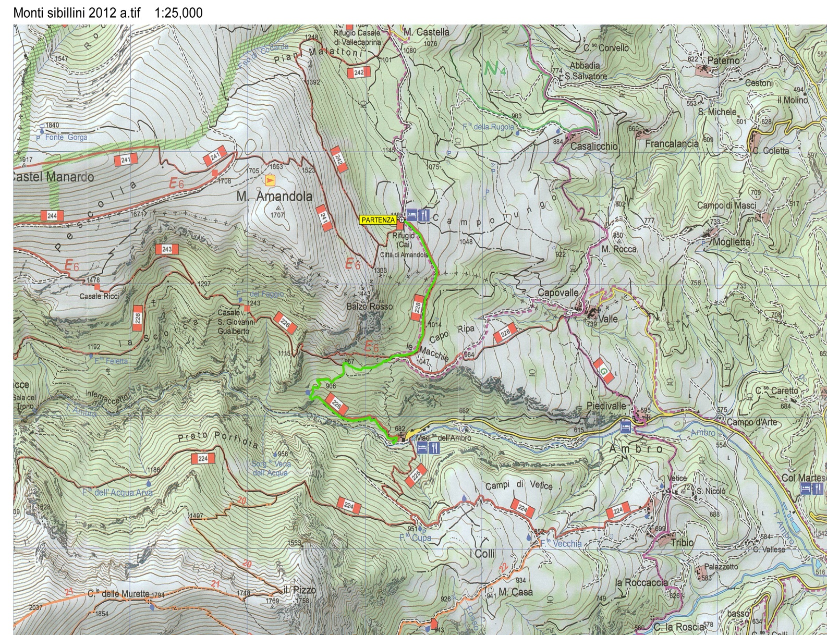

Itineraio n. 2 google earth

